Nama: Pradana Argo Pangestu

Nim : 2311104079/SE0702

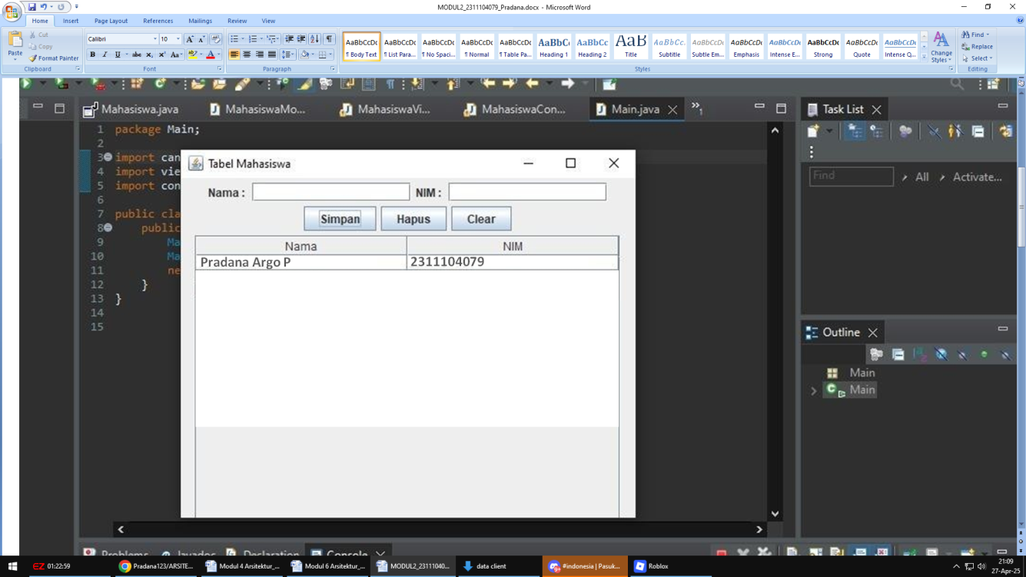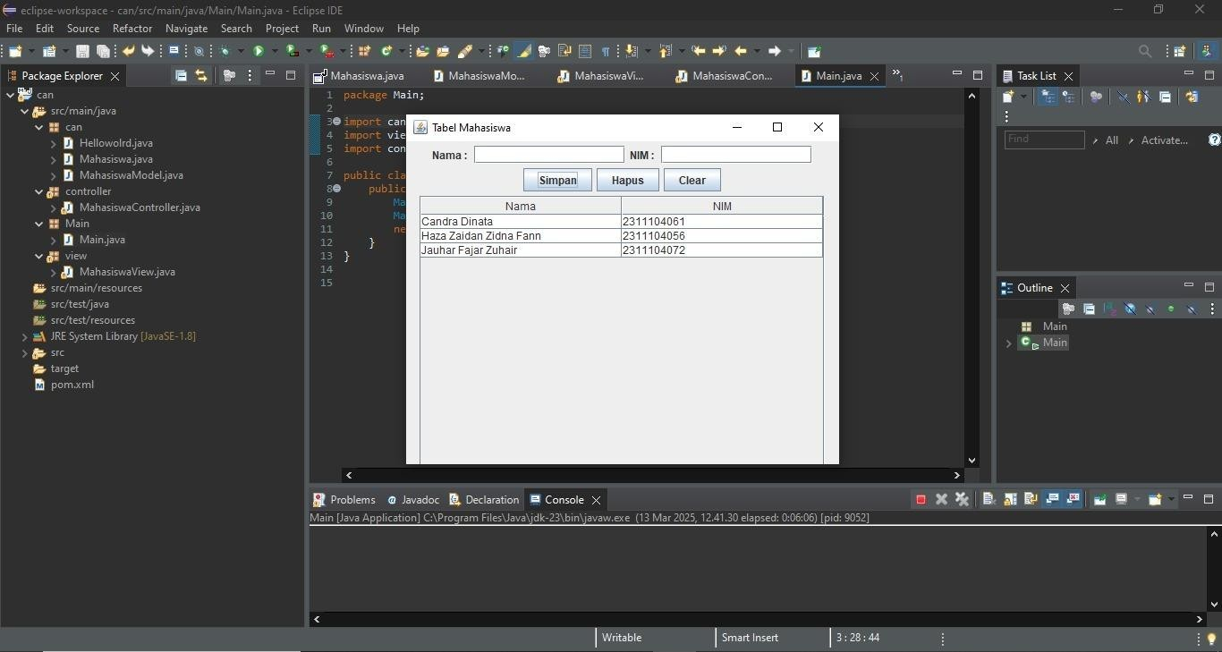

**Pradana Argo P**

**2311104079**